МИНИСТЕРСТВО НАУКИ И ВЫСШЕГО ОБРАЗОВАНИЯ РОССИЙСКОЙ ФЕДЕРАЦИИ

федеральное государственное автономное образовательное учреждение высшего образования

«САНКТ-ПЕТЕРБУРГСКИЙ ГОСУДАРСТВЕННЫЙ УНИВЕРСИТЕТ   
АЭРОКОСМИЧЕСКОГО ПРИБОРОСТРОЕНИЯ»

Кафедра компьютерной технологий и программной инженерии

ОТЧЕТ   
ЗАЩИЩЕН С ОЦЕНКОЙ

ПРЕПОДАВАТЕЛЬ

|  |  |  |  |  |
| --- | --- | --- | --- | --- |
| асс |  |  |  | И.М. Лозоватский |
| должность, уч. степень, звание |  | подпись, дата |  | инициалы, фамилия |

|  |
| --- |
| ОТЧЕТ О ЛАБОРАТОРНОЙ РАБОТЕ №3 |
| «Работа с источником света и свойствами источников и материалов» |
| по курсу: КОМПЬЮТЕРНАЯ ГРАФИКА |
|  |

РАБОТУ ВЫПОЛНИЛ

|  |  |  |  |  |  |
| --- | --- | --- | --- | --- | --- |
| СТУДЕНТ ГР. № | 4831 |  | 10.11.2020 |  | К.А.Корнющенков |
|  |  |  | подпись, дата |  | инициалы, фамилия |

Санкт-Петербург 2020

**Цель работы**

Целью работы является закрепление полученных навыков по работе с источниками света в OpenGL и получение практических навыков по работе со свойствами материалов в OpenGL.

**Задание на лабораторную работу №3**

Включить 3 источника света, задать отражающие свойства поверхностей, положение и цвет источников света. Рекомендуется цвет поверхностей сделать одинаковым, а отражающие свойства – разными. Вывести несколько объемных объектов. Источники света должны иметь различный цвет. Необходимо организовать вращение сцены, управляемое с клавиатуры.

**Ход работы**

Листинг программы:

#include <string.h>

#include <stdlib.h>

#include <stdio.h>

#include <cmath>

#include <GLUT/glut.h>

using namespace std;

// Глобальные переменные

int spiny = 0;

int spinx = 0;

int spinz = 0;

int Sun = 0;

int Sun1 = 0;

int Sun2 = 0;

void display();

void reshape(int w, int h){

glViewport(0, 0, (GLsizei)w, (GLsizei)h); // Создание окна отрисовки на весь экран

glMatrixMode(GL_PROJECTION); // Работа в матрице проекций (с областью отображения)

glLoadIdentity(); // Очистка области отображения

// Задаем область видимости glOrtho-прямоуольник не меняюий пропрции. glFrustum - пирамида, чем предмет дальше, тем он меньше

glOrtho(-7.0, 7.0, -7.0, 7.0, -7, 7.0);

//glFrustum(-1.0, 1.0, -1.0, 1.0, 1.5, 20.0);

glMatrixMode(GL_MODELVIEW); // Работа с матрицей вида

glLoadIdentity(); // Очистка матрицы вида

}

// Функции которые надо выполнить 1 раз

void Init() {

glClearColor(0, 0, 0, 0); // При очистке экрана залить все черным(0,0,0) цветом

glShadeModel(GL_SMOOTH); // Динамическая заливка

// Включение света

glLightModeli(GL_LIGHT_MODEL_TWO_SIDE, GL_TRUE); // Освещение всех сторон полигона

glEnable(GL_LIGHTING);

glEnable(GL_LIGHT0);

glEnable(GL_LIGHT1);

glEnable(GL_LIGHT2);

glColorMaterial(GL_FRONT_AND_BACK, GL_DIFFUSE); // Цветом материала считается его диффузный цвет

glEnable(GL_COLOR_MATERIAL); // Разрешить материалам использовать цвет

glEnable(GL_DEPTH_TEST); // Тест глубины отвечает за удаление объектов загороженных другими

glEnable(GL_NORMALIZE);

}

// Функция при бездействии

void Nothing(void) {

glutPostRedisplay(); // Перерисовка изображения

}

//Реакция на клавиатуру

void keyboard(unsigned char key, int x, int y) {

switch (key) {

case 'd':

if (spiny == -360)

spiny = -1;

else

spiny--;

glutPostRedisplay(); // Перерисовать дисплей

break;

case 'a':

if (spiny == 360)

spiny = 1;

else

spiny++;

glutPostRedisplay(); // Перерисовать дисплей

break;

case 's':

if (spinx == -360)

spinx = -1;

else

spinx--;

glutPostRedisplay(); // Перерисовать дисплей

break;

case 'w':

if (spinx == 360)

spinx = 1;

else

spinx++;

glutPostRedisplay(); // Перерисовать дисплей

break;

case 'q':

if (spinz == -360)

spinz = -1;

else

spinz--;

glutPostRedisplay(); // Перерисовать дисплей

break;

case 'e':

if (spinz == 360)

spinz = 1;

else

spinz++;

glutPostRedisplay(); // Перерисовать дисплей

break;

case 'z':

if (Sun == -360)

Sun = -1;

else

Sun--;

glutPostRedisplay(); // Перерисовать дисплей

break;

case 'x':

if (Sun == 360)

Sun = 1;

else

Sun++;

glutPostRedisplay(); // Перерисовать дисплей

break;

case 'c':

if (Sun1 == -360)

Sun1 = -1;

else

Sun1--;

glutPostRedisplay(); // Перерисовать дисплей

break;

case 'v':

if (Sun1 == 360)

Sun1 = 1;

else

Sun1++;

glutPostRedisplay(); // Перерисовать дисплей

break;

case 'b':

if (Sun2 == -360)

Sun2 = -1;

else

Sun2--;

glutPostRedisplay(); // Перерисовать дисплей

break;

case 'n':

if (Sun2 == 360)

Sun2 = 1;

else

Sun2++;

glutPostRedisplay(); // Перерисовать дисплей

break;

default:

break;

}

}

void MaterialChange(GLfloat diffuse_red, GLfloat diffuse_green, GLfloat diffuse_blue, GLfloat specular_red, GLfloat specular_green, GLfloat specular_blue, GLfloat shininess, GLfloat emission_red, GLfloat emission_green, GLfloat emission_blue) {

GLfloat mat_diffuse[] = { diffuse_red,diffuse_green,diffuse_blue,1.0 }; // Параметры основного цвета

GLfloat mat_specular[] = { specular_red,specular_green,specular_blue,1.0 }; // Параметры зеркального цвета

GLfloat mat_shininess[] = { shininess }; // Процент зеркального отражения

GLfloat mat_emission[] = { emission_red,emission_green,emission_blue,1.0 }; // Параметры цвета излучаемого материалом

glMaterialfv(GL_FRONT_AND_BACK, GL_AMBIENT_AND_DIFFUSE, mat_diffuse);

glMaterialfv(GL_FRONT_AND_BACK, GL_SPECULAR, mat_specular);

glMaterialfv(GL_FRONT_AND_BACK, GL_SHININESS, mat_shininess);

glMaterialfv(GL_FRONT_AND_BACK, GL_EMISSION, mat_emission);

}

void DrawOrts() {

// Ось x

glBegin(GL_LINES); // Начать рисовать линию

glColor3ub(0, 0, 255);// Установка цвета вершины 3 входных параметра R G B типа unsignit bait(0-255)

glVertex3f(0.0, 0.0, 0.0); //gl - использовать OpenGL; Vertex - нарисовать вершину; 3 - входных параметра(х,y,z); f - float тип входных параметров

glVertex3f(1.0, 0.0, 0.0);

glEnd();// Закончить рисовать линию

// Ось y

glBegin(GL_LINES); // Начать рисовать линию

glColor3ub(0, 255, 0);// Установка цвета вершины 3 входных параметра R G B типа unsignit bait(0-255)

glVertex3f(0.0, 0.0, 0.0); //gl - использовать OpenGL; Vertex - нарисовать вершину; 3 - входных параметра(х,y,z); f - float тип входных параметров

glVertex3f(0.0, 1.0, 0.0);

glEnd();// Закончить рисовать линию

// Ось z

glBegin(GL_LINES); // Начать рисовать линию

glColor3ub(255, 0, 0);// Установка цвета вершины 3 входных параметра R G B типа unsignit bait(0-255)

glVertex3f(0.0, 0.0, 0.0); //gl - использовать OpenGL; Vertex - нарисовать вершину; 3 - входных параметра(х,y,z); f - float тип входных параметров

glVertex3f(0.0, 0.0, 1.0);

glEnd();// Закончить рисовать линию

}

void DrawSq(float a, float b) {

for (float i = 0; i < a; i = i + 0.1) {

for (float j = 0; j < b; j = j + 0.1) {

glBegin(GL_POLYGON);

glVertex2f(0 + i, 0 + j);

glVertex2f(0.1 + i, 0 + j);

glVertex2f(0.1 + i, 0.1 + j);

glVertex2f(0 + i, 0.1 + j);

glEnd();

}

}

}

void Light1() {

glPushMatrix();

GLfloat pos[] = { 0.0,0.0,0,1.0 }; // Позиция света (х=1 y=1 z=1) 1-в конкретной точке, 0 солнце

GLfloat lightcolor[] = { 1.0,0.0,0.0,1.0 }; // Белый цвет (r = 1 g = 1 b = 1 a = 1)

GLfloat dir[] = { 0.0,0.0,5 }; // Направление света

GLfloat light_specular[] = { 1.0,1.0,1.0,1.0 };

glRotatef(Sun, 0.0, 0.0, 1.0);

glTranslated(5, 0, 0);

glRotated(-90, 0, 1, 0);

glLightfv(GL_LIGHT0, GL_POSITION, pos); // Установка поззиции источника света

glLightfv(GL_LIGHT0, GL_DIFFUSE, lightcolor); // Установка основного света белым(r=1 g=1 b=1 a=1 )

glLightfv(GL_LIGHT0, GL_SPECULAR, light_specular);

glLightfv(GL_LIGHT0, GL_SPOT_DIRECTION, dir);

glLightf(GL_LIGHT0, GL_SPOT_CUTOFF, 30.0);

glDisable(GL_LIGHTING);

glColor3ub(255, 0, 0);

glPushMatrix();

glTranslated(-0.1, -0.1, 0);

DrawSq(0.2, 0.2);

glTranslated(0.0, 0.0, 5.5);

DrawSq(0.2, 0.2);

glPopMatrix();

// Ось направления света

glBegin(GL_LINES); // Начать рисовать линию

glColor3ub(255, 255, 255);

glVertex3f(0.0, 0.0, 0.0); //gl - использовать OpenGL; Vertex - нарисовать вершину; 3 - входных параметра(х,y,z); f - float тип входных параметров

glVertex3f(0.0, 0.0, 1.0);

glEnd();// Закончить рисовать линию

glEnable(GL_LIGHTING);

glPopMatrix();

}

void Light2() {

glPushMatrix();

GLfloat pos[] = { 0.0,0.0,0,1.0 }; // Позиция света (х=1 y=1 z=1) 1-в конкретной точке, 0 солнце

GLfloat lightcolor[] = { 0.0,1.0,0.0,1.0 };

GLfloat dir[] = { 0.0,0.0,5 }; // Направление света

GLfloat light_specular[] = { 0.0,1.0,0.0,1.0 };

glRotatef(Sun1, 0.0, 1.0, 0.0);

glTranslated(5, 0, 0);

glRotated(-90, 0, 1, 0);

glLightfv(GL_LIGHT1, GL_POSITION, pos); // Установка поззиции источника света

glLightfv(GL_LIGHT1, GL_DIFFUSE, lightcolor); // Установка основного света белым(r=1 g=1 b=1 a=1 )

glLightfv(GL_LIGHT1, GL_AMBIENT, lightcolor); // Установка основного света белым(r=1 g=1 b=1 a=1 )

glLightfv(GL_LIGHT1, GL_SPECULAR, light_specular);

glLightfv(GL_LIGHT1, GL_SPOT_DIRECTION, dir);

glLightf(GL_LIGHT1, GL_SPOT_CUTOFF, 100.0);

glDisable(GL_LIGHTING);

glColor3ub(0, 255, 0);

glPushMatrix();

glTranslated(-0.1, -0.1, 0);

DrawSq(0.2, 0.2);

glTranslated(0.0, 0.0, 5.5);

DrawSq(0.2, 0.2);

glPopMatrix();

// Ось направления света

glBegin(GL_LINES); // Начать рисовать линию

glColor3ub(255, 255, 255);

glVertex3f(0.0, 0.0, 0.0); //gl - использовать OpenGL; Vertex - нарисовать вершину; 3 - входных параметра(х,y,z); f - float тип входных параметров

glVertex3f(0.0, 0.0, 1.0);

glEnd();// Закончить рисовать линию

glEnable(GL_LIGHTING);

glPopMatrix();

}

void Light3() {

glPushMatrix();

GLfloat pos[] = { 0.0,0.0,0,1.0 }; // Позиция света (х=1 y=1 z=1) 1-в конкретной точке, 0 солнце

GLfloat lightcolor[] = { 0.0,0.0,1.0,1.0 };

GLfloat dir[] = { 0.0,0.0,5 }; // Направление света

GLfloat light_specular[] = { 0.0,0.0,1.0,1.0 };

glRotatef(Sun2, 0.0, 0.0, 1.0);

glTranslated(5, 0, 0);

glRotated(-90, 0, 1, 0);

glLightfv(GL_LIGHT2, GL_POSITION, pos); // Установка поззиции источника света

glLightfv(GL_LIGHT2, GL_DIFFUSE, lightcolor); // Установка основного света белым(r=1 g=1 b=1 a=1 )

glLightfv(GL_LIGHT2, GL_AMBIENT, lightcolor); // Установка основного света белым(r=1 g=1 b=1 a=1 )

glLightfv(GL_LIGHT2, GL_SPECULAR, light_specular);

glLightfv(GL_LIGHT2, GL_SPOT_DIRECTION, dir);

glLightf(GL_LIGHT2, GL_SPOT_CUTOFF, 50.0);

glDisable(GL_LIGHTING);

glColor3ub(0, 0, 255);

glPushMatrix();

glTranslated(-0.1, -0.1, 0);

DrawSq(0.2, 0.2);

glTranslated(0.0, 0.0, 5.5);

DrawSq(0.2, 0.2);

glPopMatrix();

// Ось направления света

glBegin(GL_LINES); // Начать рисовать линию

glColor3ub(255, 255, 255);

glVertex3f(0.0, 0.0, 0.0); //gl - использовать OpenGL; Vertex - нарисовать вершину; 3 - входных параметра(х,y,z); f - float тип входных параметров

glVertex3f(0.0, 0.0, 1.0);

glEnd();// Закончить рисовать линию

glEnable(GL_LIGHTING);

glPopMatrix();

}

// Функция отрисовки

void display() {

glClear(GL_COLOR_BUFFER_BIT | GL_DEPTH_BUFFER_BIT); // Очистка буеров цвета и глубины

glLoadIdentity(); // Очистка текущей

// Код отрисовки

glRotated(spiny, 0, 1, 0);

glRotated(spinx, 1, 0, 0);

glRotated(spinz, 0, 0, 1);

glRotatef(45, 1.0, 0.0, 0.0);// Поворот сцены на 45 радусов по х

glRotatef(-45, 0.0, 1.0, 0.0);// Поворот сцены на -45 радусов по у

DrawOrts();

Light1();

Light2();

Light3();

MaterialChange(0, 0, 0, 1, 1, 1, 50, 0, 0, 0);

glColor4ub(106, 32, 99, 1);

glutSolidCube(0.5);

glPushMatrix();

glTranslated(-2, 0, 1);

MaterialChange(0, 0, 0, 1, 1, 1, 50, 0, 0, 0);

glColor4ub(255, 0, 0, 1);

glutSolidSphere(0.3, 20, 10);

glPopMatrix();

glPushMatrix();

glTranslated(2, -1, 1);

MaterialChange(0, 0, 0, 1, 1, 1, 50, 0, 0, 0);

glColor4ub(25, 0, 255, 1);

glutSolidSphere(0.3, 8, 3);

glPopMatrix();

glutSwapBuffers(); //Более плавная анимация

glFlush(); // Отрисовка

}

int main(int argc, char** argv){

glutInit(&argc, argv);

glutInitDisplayMode(GLUT_DEPTH | GLUT_SINGLE | GLUT_RGB);

glutCreateWindow("Свет"); // Создание окна с именем белый квадрат

Init();

glutDisplayFunc(display); // Использовать функцию display для отрисовки изображения

glutReshapeFunc(reshape); // Использовать функцию reshape при изменении размеров окна

glutKeyboardFunc(keyboard); //Использовать функцию keyboard при использовании клавиатуры

glutMainLoop(); // Зациклить main()

return 0;

}

**Пример выполнения программы:**

Красный, синий и зеленый прожекторы светят из одной точки и отражают истинные цвета материалов.

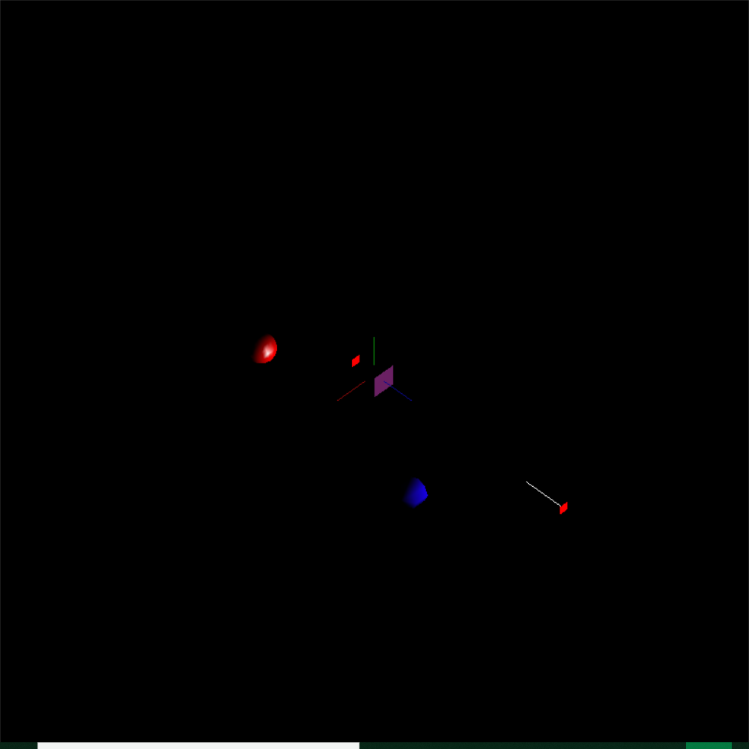

Красный, синий и зеленый прожекторы светят из разных точек и разные стороны материалов кажутся разного цвета.

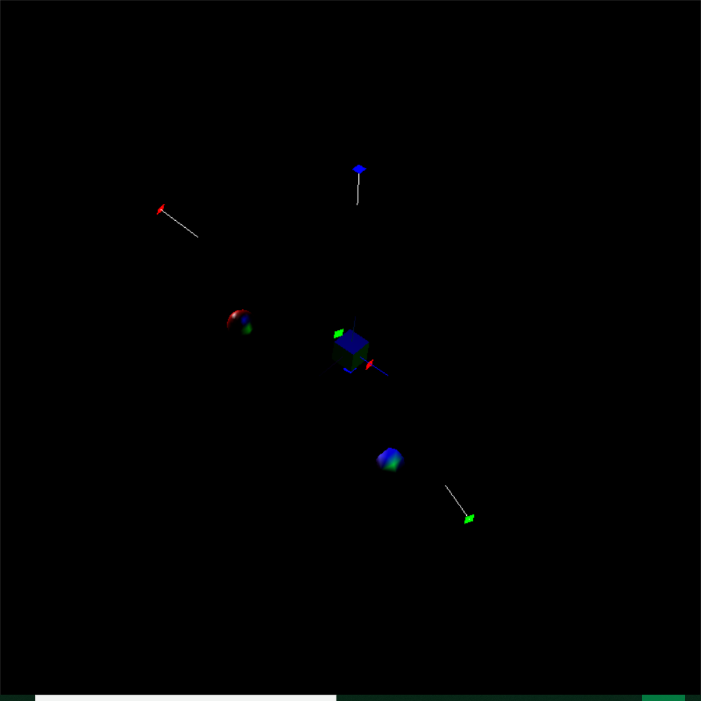

**Выводы:**

В данной лабораторной работе были закреплены навыки по работе с источниками света в OpenGL, получены практические навыки по работе со свойствами материалов в OpenGL.